В Савелках пройдет Кубок Москвы по регби среди спортивных школ
23.01.2025
23.01.2025
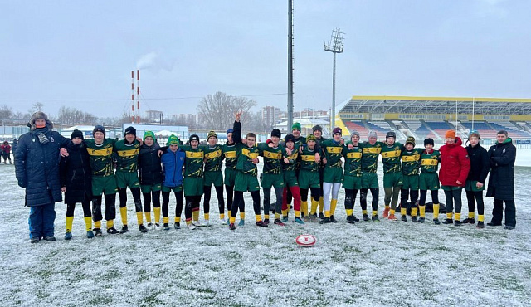
В ближайшие выходные на зеленоградском регбийном стадионе на Озерной аллее состоится Кубок Москвы по регби среди спортивных школ.
25 января будут соревноваться мальчики и девочки до 12 лет, а на следующий день 26 января – ребята до 13 лет.
Розыгрыш Кубка будет продолжен 16 февраля – выступят мальчики до 14 лет.
Спортивные соревнования пройдут по адресу: Зеленоград, Озерная аллея, д.10. Вход зрителей свободный.
Фото: vk.com/zelrugby

Адрес страницы: http://zelao.mos.ru/presscenter/news/detail/12772835.html
Префектура Зеленоградского административного округа города Москвы

